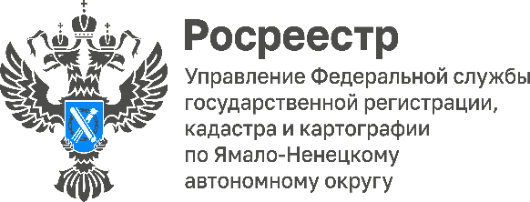

В каких случаях можно не платить налог с продажи квартиры?

Деньги, вырученные от продажи недвижимости, — это доход физического лица, а значит, требуется уплатить соответствующий налог — НДФЛ в размере 13%.

Но есть исключения. Платить налог не нужно, если вы продали землю, дом, квартиру или гараж, которые были у вас в собственности определённое количество лет.

Три года с момента регистрации права собственности, если:

— вы получили недвижимость в наследство или подарок;
— приобрели её по договору ренты;
— она стала вашей в результате приватизации;
— это ваше единственное жильё.

Во всех остальных случаях для освобождения от налога нужно быть собственником в течение пяти лет.

Квартира, полученная по программе реновации, не считается новой. В срок владения засчитывается время, в течение которого вам принадлежало старое жильё. А если вы были хозяином, например, одной комнаты, а потом докупили ещё одну в той же квартире, отсчёт срока владения идёт с момента приобретения первой из них.

Если ваша недвижимость стоит меньше 1 млн рублей, то с её продажи также не придётся платить налог. Однако указать этот доход в декларации всё равно нужно.

